Plan du rapport :

Première page :
- Description générale
- Mode d’emploi
Deux pages suivantes
- Solutions techniques apportées
- Description de la machine d’états d’états finis générale
- … ainsi que des machines d’états secondaires lorsqu’intéressantes
- Description des solutions techniques originales apportées à la résolution de problèmes rencontrés lors du développement
  - parler du diviseur
  - parler du convertisseur vers une fréquence à 10 Hz.
- présenter des schémas reproduits de logisim-evolution, dans un format adapté à un rapport.

Voir plus bas.

Pour l’oral :
on a trois minutes pour :
- présenter les fonctionnalités
- répondre à leurs questions
il faudra être prêts car il y a très peu de temps
il n’y aura pas besoin de réellement défendre notre projet : le rapport sert à cet effet.
Rapport de projet

Introduction et description générale

Ce projet de fin de semestre du cours Systèmes Logiques nous a amené à réaliser les circuits logiques d’une montre à affichage numérique incluant de plus les fonctionnalités suivantes : un réveil matin capable de distinguer les jours de la semaine, un chronomètre avec gestion des tours, ainsi qu’un minuteur (compte à rebours).

Le circuit logique est adapté pour la carte NOM_DE_LA_CARTE et utilise les six afficheurs sept segments, sept diodes lumineuses, deux boutons afin de naviguer entre les modules, ainsi qu’un des interrupteurs pour allumer et éteindre l’ensemble. Une des broches sort également un signal électrique dans le but d’alimenter un buzzer externe pour fournir le son des alarmes.

Les deux boutons différencient la pression courte, d’environ un à deux dixièmes de seconde, et la pression maintenue, reconnue à partir de 0.8 seconde lorsque la pression est relâchée. Cela fournit de fait quatre boutons logiques.

Mode d’emploi

Pour rendre l’installation fonctionnelle, la première chose à faire est d’activer l’interrupteur à l’extrême droite sur la carte, suite à quoi, les interrupteurs n’auront plus à être touchés.

De manière générale, lorsqu’aucune heure ou durée n’est en train d’être saisie par l’utilisateur, appuyer courtement sur le premier bouton passe à l’état suivant.

Le premier état à s’afficher après l’allumage est le module heure, affichant l’heure courante si celle-ci a été réglée. Pour régler l’heure, pressez longuement le premier bouton. Lorsque la pression est relâchée, les deux afficheurs correspondant aux heures se mettent à clignoter pour signifier qu’ils sont sélectionnés. Une pression courte sur le premier bouton incrémente alors les valeurs sélectionnées tandis qu’une pression courte sur le second bouton conduit à sélectionner l’afficheur des dizaines de minutes, puis des minutes. Pour valider et revenir à l’affichage de l’heure, pressez à nouveau longuement le premier bouton. Il est également possible de consulter le jour de la semaine courant en pressant COURTEMENT ??? sur le second bouton et à nouveau pour revenir.

L’état suivant est le réveil. Cet état permet d’enregistrer une heure de réveil par jour de la semaine. Le réveil des lundis s’affiche en premier, le nombre compris dans le premier afficheur correspondant au jour de la semaine. Appuyez courtement sur le second bouton pour naviguer aux jours de la semaine suivants. Pour modifier une heure, pressez le premier bouton longuement ; la démarche est identique à celle de l’état heure. De plus, appuyer longuement sur le second bouton permet d’activer ou de désactiver l’alarme du jour. Afin de consulter les alarmes actives, référez-vous aux sept premières diodes lumineuses de la carte : la première correspondant aux lundis, et ainsi de suite. Ces voyants seront aussi visibles depuis l’état heure.

Le troisième état est le chronomètre. METTRE QUE L?AFFICHAGE NE MONTRE PAS TOUJOURS LA MÊME CHOSE SELON L’AVANCEMENT DU CHRONO.

Le dernier état est le minuteur. Ce module requiert que l’utilisateur entre une durée qui sera comptée à rebours. Cela se fait de la même manière que pour changer l’heure dans le module heure. Après avoir validé et être revenu à l’affichage du minuteur, une première pression courte sur le second bouton permet de démarrer le décompte. Une seconde pression annule le décompte. La sonnerie se déclenche à la fin du temps imparti.

Sonnerie : Cet état supplémentaire montre le texte « sonne » sur l’affichage et permet soit d’éteindre la sonnerie et de retourner au premier état (premier bouton), soit de mettre en place un rappel (anglais : snooze) cinq minutes plus tard (second bouton). Dans cette seconde possibilité, le texte « rappel » s’affiche et l’alarme est reportée.

Description de la machine d’états finis générale

La machine d’états finis générale se compose des cinq états décrits dans le mode d’emploi : quatre pour les fonctionnalités, et une pour la sonnerie. Un bouton (B) permet de cycler parmi les quatre états principaux. Ces quatre états disposent chacun d’un sous-système que l’on peut considérer comme des machines d’états finis sous-jacentes à deux états chacun (booléens), mais comme la machine d’état finis générale prend en compte ces sous-états, on considérera plutôt une unique machine d’états. Ces états secondaires (S) s’occupent entre autres de changer l’heure, ou de régler un réveil. Chacun des états mène vers l’état sonnerie lorsqu’une alarme (A) retentit. Le schéma de la machine peut être consulté ci-dessous :
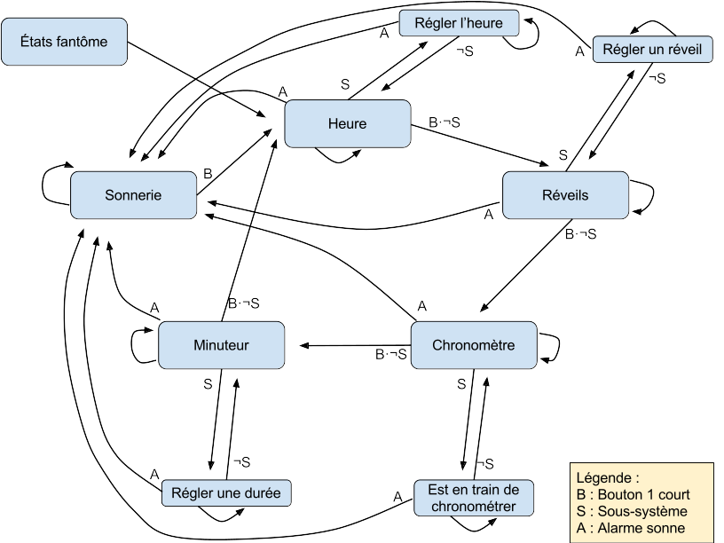
Bien entendu, le projet comprend également d’autres machines d’états finis plus spécifiques, comme pour régler une heure par exemple.

Solutions techniques apportées

Un des points essentiels de notre approche pour la conception d’une montre numérique est que nous gérons le temps non pas en enregistrant séparément les heures, minutes et secondes du temps courant, mais en stockant uniquement le nombre dixièmes de secondes écoulés depuis le début de la semaine courante, sur 23 bits. Cela apporte l’avantage de ne pas avoir à se préoccuper de la retenue lors d’additions ou de soustractions de durées. Néanmoins, cela nous a contraints à créer notre propre module diviseur car le module fourni par le logiciel Logisim-Evolution n’est pas compatible avec la carte.

Problèmes rencontrés lors du développements

Lors du développement, nous n’avons rencontré que très peu de problèmes. Néanmoins, Logisim-Evolution nous a joué des tours car le module diviseur que nous avons créé, bien que complètement fonctionnel sur la carte, lui fait faire trop de calculs par pas de la simulation. Or c’est justement là le critère que choisit ce logiciel pour détecter les phénomènes d’oscillations. Cependant, en remplaçant notre diviseur par celui de Logisim, notre projet est simulé sans problèmes, si bien que nous fournissons deux fichiers .circ : un pour la consultation dans Logisim, et un pour mettre sur la carte.
De plus, comme nous avions besoin de deux fréquences d’horloge très différentes, une pour faire vibrer le buzzer, et l’autre pour le reste du projet, nous avons dû convertir un signal 1024 Hz en 10 Hz afin de disposer des deux. Le module qui se charge de cela ralentit la simulation, si bien que nous ne le mettons pas sur le fichier destiné à la simulation dans Logisim.
Notez que les deux fichiers .circ que nous fournissons ne diffèrent qu’en ces deux points, et hormis ceux-ci, ils se veulent identiques.

Nous ajouterons encore dans cette section que nous avons mis en place l’interrupteur permettant d’allumer et d’éteindre l’ensemble principalement pour nous assurer que tous les éléments de mémoire (flip-flops et registres) puissent être initialisés correctement. Ainsi la carte n’a pas à fonctionner avec des valeurs aléatoires dans ses registres.

